
INFORMACJE SYGNALNE

28.10.2026 r.
Nr 10/2026

Sytuacja społeczno-gospodarcza
województwa dolnośląskiego we wrześniu 2026 r.
- Przeciętne zatrudnienie w sektorze przedsiębiorstw we wrześniu br. zmniejszyło się w skali roku o 1,0%; przed rokiem odnotowano jego spadek o 0,8%.
- Stopa bezrobocia rejestrowanego wyniosła, podobnie jak w sierpniu br., 5,5% i była wyższa w porównaniu z wrześniem ub. roku o 0,3 p.proc.
- Wzrost przeciętnych miesięcznych wynagrodzeń brutto w sektorze przedsiębiorstw w ujęciu rocznym wyniósł 7,0% (przed rokiem odnotowano wzrost o 5,6%). Przeciętne wynagrodzenie było wyższe niż w kraju (9575,64 zł wobec 9266,48 zł), także jego wzrost w ciągu roku był większy niż w kraju (o 1,1 p.proc.).
- Przeciętna cena skupu pszenicy i żyta była wyższa, a żywca wołowego, wieprzowego i drobiowego oraz mleka niższa niż rok temu.
- W skali roku zwiększyła się produkcja sprzedana przemysłu (w cenach stałych) o 12,8% (przed rokiem notowano wzrost o 0,2%), a produkcja budowlano-montażowa zwiększyła się (w cenach bieżących) o 1,0% (we wrześniu ub. roku wystąpił spadek o 17,8%).
- Według wstępnych danych liczba mieszkań oddanych do użytkowania była o 14,2% niższa niż we wrześniu ub. roku. Mieszkania przekazali inwestorzy budujący na sprzedaż lub wynajem oraz indywidualni. W ujęciu rocznym zmniejszyła się liczba mieszkań, na budowę których wydano pozwolenia lub dokonano zgłoszenia z projektem budowlanym oraz liczba mieszkań, których budowę rozpoczęto.
- W skali roku zwiększyła się wartość sprzedaży detalicznej o 1,8% (we wrześniu 2025 r. wystąpił wzrost o 8,8%) oraz zwiększyła się wartość sprzedaży hurtowej – o 12,1% (wobec wzrostu o 4,4% przed rokiem).
- We wrześniu br. do rejestru REGON wpisano 2495 nowych podmiotów, tj. o 5,5% więcej niż w poprzednim miesiącu, natomiast z ewidencji wykreślono 1534 podmiotów, tj. o 22,5% więcej niż przed miesiącem. Według stanu na koniec września br. w rejestrze REGON 75,5 tys. podmiotów miało zawieszoną działalność (o 0,6% mniej niż przed miesiącem).
- W październiku br. wskaźnik ogólnego klimatu koniunktury w większości badanych obszarów gospodarki sygnalizuje pogorszenie lub stabilizację koniunktury gospodarczej w stosunku do poprzedniego miesiąca. Największy spadek wskaźnika (o 21,3) odnotowano w zakwaterowaniu i gastronomii. Natomiast znacząca poprawa koniunktury wystąpiła jedynie w transporcie i gospodarce magazynowej, wzrost wskaźnika o 10,6 w stosunku do poprzedniego miesiąca. Najbardziej pesymistyczne oceny formułują podmioty prowadzące działalność w zakwaterowaniu i gastronomii (minus 11,1), a wartość wskaźnika jest poniżej średniej długookresowej (plus 3,5). Przedsiębiorcy prowadzący działalność w informacji i komunikacji wyrażają najbardziej korzystne opinie (plus 17,6), a wartość wskaźnika jest powyżej średniej długookresowej (plus 10,1).

Spis treści
Rynek pracy 4
Wynagrodzenia 8
Rolnictwo 10
Przemysł i budownictwo 13
Budownictwo mieszkaniowe 15
Rynek wewnętrzny 18
Podmioty gospodarki narodowej 19
Koniunktura gospodarcza 21
Wybrane dane o województwie dolnośląskim 25
Wybrane dane o podregionach i powiatach w województwie dolnośląskim w 2026 r. 28

Uwagi ogólne
Prezentowane w Komunikacie dane:
- o zatrudnieniu, wynagrodzeniach oraz o produkcji sprzedanej przemysłu i budownictwa, produkcji budowlano--montażowej, a także o sprzedaży detalicznej i hurtowej towarów dotyczą podmiotów gospodarczych, w których liczba pracujących przekracza 9 osób,
- o sektorze przedsiębiorstw, dotyczą podmiotów prowadzących działalność gospodarczą w zakresie: leśnictwa i pozyskiwania drewna; rybołówstwa w wodach morskich; górnictwa i wydobywania; przetwórstwa przemysłowego; wytwarzania i zaopatrywania w energię elektryczną, gaz, parę wodną, gorącą wodę i powietrze do układów klimatyzacyjnych; dostawy wody; gospodarowania ściekami i odpadami oraz działalności związanej z rekultywacją; budownictwa; handlu hurtowego i detalicznego; naprawy pojazdów samochodowych, włączając motocykle; transportu i gospodarki magazynowej; działalności związanej z zakwaterowaniem i usługami gastronomicznymi; informacji i komunikacji; działalności związanej z obsługą rynku nieruchomości; działalności prawniczej, rachunkowo-księgowej i doradztwa podatkowego, działalności firm centralnych (head offices); doradztwa związanego z zarządzaniem; działalności w zakresie architektury i inżynierii; badań i analiz technicznych; reklamy, badania rynku i opinii publicznej; pozostałej działalności profesjonalnej, naukowej i technicznej; działalności w zakresie usług administrowania i działalności wspierającej; działalności związanej z kulturą, rozrywką i rekreacją; naprawy i konserwacji komputerów i artykułów użytku osobistego i domowego; pozostałej indywidualnej działalności usługowej;
- o cenach detalicznych dotyczą towarów żywnościowych i nieżywnościowych oraz usług, które pochodzą z notowań cen prowadzonych przez ankieterów w wybranych punktach sprzedaży, w wytypowanych rejonach badania cen; ceny żywności notowane są raz w miesiącu z wyjątkiem owoców i warzyw, w zakresie których notowania cen prowadzone są dwa razy w miesiącu. Od danych za 2026 rok wskaźnik cen towarów i usług konsumpcyjnych (CPI) są obliczane według klasyfikacji COICOP 2018,
- o skupie produktów rolnych obejmują skup od producentów z terenu województwa; ceny podano bez podatku VAT,
- o wynikach finansowych przedsiębiorstw oraz nakładach inwestycyjnych dotyczą podmiotów gospodarczych prowadzących księgi rachunkowe (z wyjątkiem przedsiębiorstw rolnictwa, leśnictwa, łowiectwa i rybactwa, działalności finansowej i ubezpieczeniowej oraz szkół wyższych), w których liczba pracujących przekracza 49 osób.
Dane w ujęciu wartościowym wyrażone są w cenach bieżących i stanowią podstawę dla obliczenia wskaźników struktury. Wskaźniki dynamiki zaprezentowano na podstawie wartości w cenach bieżących, z wyjątkiem przemysłu, dla którego wskaźniki dynamiki podano na podstawie wartości w cenach stałych (średnie ceny bieżące 2021 r.).
Liczby względne (wskaźniki, odsetki) wyliczono na podstawie danych bezwzględnych, wyrażonych z większą dokładnością niż podane w tekście i tablicach.
Dane prezentuje się w układzie Polskiej Klasyfikacji Działalności − PKD 2007.
* * *
Raport „Koniunktura gospodarcza w województwie dolnośląskim w październiku 2026 r.” ukaże się na stronie głównej Urzędu Statystycznego we Wrocławiu wroclaw.stat.gov.pl w dniu 28 października 2026 r.

Polska Klasyfikacja Działalności 2007 (PKD 2007)
Skrót | Pełna nazwa
Sekcje
dostawa wody; gospodarowanie ściekami i odpadami; rekultywacja | dostawa wody; gospodarowanie ściekami i odpadami oraz działalność związana z  rekultywacją
handel; naprawa pojazdów samochodowych | handel hurtowy i detaliczny; naprawa pojazdów samochodowych, włączając motocykle
zakwaterowanie i gastronomia | działalność związana z zakwaterowaniem i usługami gastronomicznymi
obsługa rynku nieruchomości | działalność związana z obsługą rynku nieruchomości
administrowanie i działalność wspierająca | działalność w zakresie usług administrowania i działalność wspierająca
Działy
produkcja  wyrobów z metali | produkcja metalowych wyrobów gotowych, z wyłączeniem maszyn  i urządzeń
produkcja maszyn i urządzeń | produkcja maszyn i urządzeń, gdzie indziej niesklasyfikowana
produkcja  pojazdów samochodowych, przyczep i naczep | produkcja pojazdów samochodowych, przyczep i naczep, z wyłączeniem motocykli
budowa obiektów inżynierii lądowej i wodnej | roboty związane z budową obiektów inżynierii lądowej i wodnej
budowa budynków | roboty budowlane związane ze wznoszeniem budynków

Objaśnienia znaków umownych
Symbol | Opis
Kreska (–) | Oznacza, że zjawisko nie wystąpiło.
Zero  (0) | Oznacza, że zjawisko istniało w wielkości mniejszej od 0,5.
(0,0) | Oznacza, że zjawisko istniało w wielkości mniejszej od 0,05.
Kropka (.) | Oznacza: brak informacji, konieczność zachowania tajemnicy statystycznej lub że wypełnienie pozycji jest niemożliwe albo niecelowe.
Znak (Δ) | Oznacza, że nazwy zostały skrócone w stosunku do obowiązującej klasyfikacji.
Znak (*) | Oznacza, że dane zostały zmienione w stosunku do wcześniej opublikowanych.
„  W tym” | Oznacza, że nie podaje się wszystkich składników sumy.

Dane charakteryzujące województwo dolnośląskie można znaleźć również w publikacjach statystycznych wydawanych przez Urząd Statystyczny we Wrocławiu oraz w publikacjach ogólnopolskich GUS, a także na stronach internetowych wroclaw.stat.gov.pl i stat.gov.pl.
* * *
W przypadku cytowania danych Głównego Urzędu Statystycznego prosimy o zamieszczenie informacji: „Źródło: dane GUS”, a w przypadku publikowania obliczeń dokonanych na danych opublikowanych przez Urząd Statystyczny we Wrocławiu prosimy o zamieszczenie informacji: „Źródło: opracowanie własne na podstawie danych GUS”.

Rynek pracy

We wrześniu 2026 r. przeciętne zatrudnienie w sektorze przedsiębiorstw zmniejszyło się w skali roku. Stopa bezrobocia rejestrowanego utrzymała się na poziomie sprzed miesiąca, natomiast wzrosła w porównaniu z wrześniem ub. roku.
Przeciętne zatrudnienie w sektorze przedsiębiorstw we wrześniu br. wyniosło 484,9 tys. osób, tj. mniej niż przed rokiem o 1,0% (wobec spadku o 0,8% we wrześniu 2025 r.). Spadek przeciętnego zatrudnienia odnotowano w 8 sekcjach, w tym największy w działalności profesjonalnej, naukowej i technicznej (o 5,7%) oraz w informacji i komunikacji (o 3,1%). W 6 sekcjach zatrudnienie zwiększyło się, w tym najbardziej w działalności związanej z kulturą, rozrywką i rekreacją (o 2,2%) oraz w dostawie wody; gospodarowaniu ściekami i odpadami; rekultywacji (o 1,8%).
W kraju przeciętne zatrudnienie w sektorze przedsiębiorstw w skali roku zmniejszyło się o 0,8%.
Tablica 1. Przeciętne zatrudnienie w sektorze przedsiębiorstw
WYSZCZEGÓLNIENIE | 09 2026 |  | 01–09 2026
WYSZCZEGÓLNIENIE | w tys. | 09 2025 = 100 | w tys. | 01–09 2025 = 100
OGÓŁEM | 484,9 | 99,0 | 487,7 | 99,0
w tym:
Przemysł | 218,5 | 98,9 | 220,1 | 99,0
w tym:
przetwórstwo przemysłowe | 180,7 | 98,5 | 182,3 | 98,6
dostawa wody; gospodarowanie ściekami i odpadami; rekultywacja∆ | 12,5 | 101,8 | 12,5 | 102,5
Budownictwo | 28,6 | 99,1 | 28,3 | 98,8
Handel; naprawa pojazdów samochodowych∆ | 78,9 | 99,8 | 79,5 | 99,0
Transport i gospodarka magazynowa | 29,8 | 100,9 | 29,6 | 100,2
Zakwaterowanie i gastronomia∆ | 19,5 | 101,0 | 19,5 | 101,1
Informacja i komunikacja | 21,4 | 96,9 | 21,9 | 97,2
Obsługa rynku nieruchomości∆ | 7,1 | 100,4 | 7,2 | 102,0
Działalność profesjonalna, naukowa i technicznaª | 22,8 | 94,3 | 23,9 | 98,1
Administrowanie i działalność wspierająca∆ | 45,9 | 98,6 | 45,3 | 98,0
Działalność związana z kulturą, rozrywką i rekreacją | 7,8 | 102,2 | 7,7 | 101,7
Pozostała działalność usługowa | 2,3 | 97,8 | 2,2 | 98,0
a Nie obejmuje działów Badania naukowe i prace rozwojowe oraz Działalność weterynaryjna.
W odniesieniu do sierpnia br. przeciętne zatrudnienie zmniejszyło się o 0,2%. Spadek wystąpił w 11 sekcjach, w tym w informacji i komunikacji oraz pozostałej działalności usługowej po 0,7%. Wzrost odnotowano w 3 sekcjach, w tym największy w administrowaniu i działalności wspierającej (o 0,6%).
W okresie styczeń-wrzesień br. przeciętne zatrudnienie w sektorze przedsiębiorstw ukształtowało się na poziomie 487,7 tys., tj. o 1,0% niższym niż przed rokiem. Spadek przeciętnego zatrudnienia odnotowano w 8 sekcjach, w tym największy w informacji i komunikacji (o 2,8%). W 6 sekcjach zatrudnienie zwiększyło się, w tym najbardziej w dostawie wody; gospodarowaniu ściekami i odpadami; rekultywacji (o 2,5%).
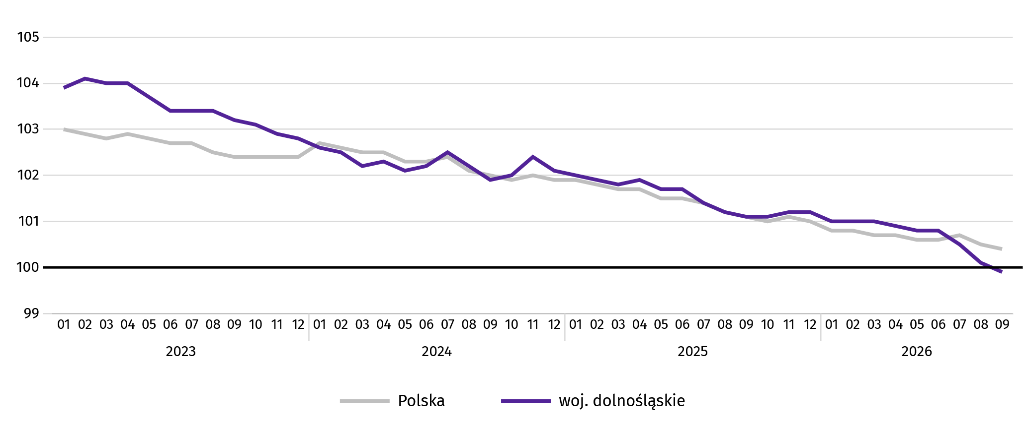
Wykres 1. Dynamika przeciętnego zatrudnienia w sektorze przedsiębiorstw (przeciętna miesięczna 2021 = 100)
W końcu września br. liczba bezrobotnych zarejestrowanych w urzędach pracy w województwie dolnośląskim wyniosła 65,8 tys. osób i była większa o 5,1% (tj. o 3,2 tys. osób) niż we wrześniu 2025 r., natomiast mniejsza o 0,5% (tj. o 314 osób) w porównaniu z sierpniem br. Kobiety stanowiły 49,2% ogółu zarejestrowanych bezrobotnych (przed rokiem 50,0%).
Tablica 2. Liczba bezrobotnych i stopa bezrobocia
Wyszczególnienie | 09 2025 | 2026
Wyszczególnienie | 09 2025 | 08 | 09
Bezrobotni zarejestrowani (stan w końcu miesiąca) w tys. | 62,6 | 66,1 | 65,8
Bezrobotni nowo zarejestrowani (w ciągu miesiąca) w tys. | 8,8 | 6,5 | 8,1
Bezrobotni wyrejestrowani (w ciągu miesiąca) w tys. | 8,2 | 6,7 | 8,4
Stopa bezrobocia rejestrowanego (stan w końcu miesiąca) w % | 5,2 | 5,5 | 5,5
Stopa bezrobocia rejestrowanego we wrześniu br. wyniosła, podobnie jak w sierpniu br., 5,5%. W porównaniu z wrześniem ub. roku było to więcej o 0,3 p.proc. W rankingu województw, dolnośląskie charakteryzowało się średnią wartością stopy bezrobocia i pod tym względem plasowało się na 6. miejscu w kraju (przed rokiem na 5. miejscu w kraju); najwyższą pozycję zajmowało woj. wielkopolskie ze stopą bezrobocia równą 3,8%.
Mapa 1. Stopa bezrobocia rejestrowanego we wrześniu 2026 r.  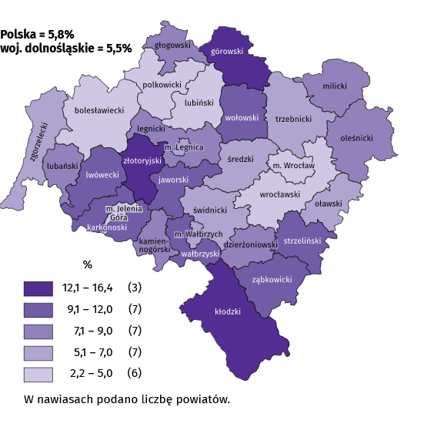  Stan w końcu miesiąca | Do powiatów o najwyższej stopie bezrobocia należały:  - górowski (16,4% wobec 15,4% we wrześniu 2025 r.),  - złotoryjski (14,1% wobec 13,9%),  - kłodzki (13,3% wobec 13,3%).  W grupie powiatów o niskiej stopie bezrobocia znalazły się powiaty:  - wrocławski (2,2% wobec 2,0%),  - bolesławiecki (4,0% wobec 3,9%),  - polkowicki (4,4% wobec 4,4%),  - lubiński (5,0% wobec 5,0%)  oraz miasta na prawach powiatu:  - Wrocław (2,5% wobec 2,2%),  - Jelenia Góra (4,9% wobec 4,7%).
Dystans pomiędzy powiatem górowskim − plasującym się na ostatnim miejscu − a powiatem wrocławskim mającym najniższy poziom bezrobocia, wynosił 14,2 p.proc.
W ujęciu rocznym stopa bezrobocia wzrosła w 25 powiatach, w tym w największym stopniu w powiatach górowskim (o 1,0 p.proc.) oraz lwóweckim i milickim (po 0,9 p.proc.). Nieco mniejsze natężenie bezrobocia w skali roku odnotowano jedynie w powiecie świdnickim (o 0,1 p.proc.), natomiast w 4 powiatach (głogowskim, kłodzkim, lubińskim, polkowickim) stopa bezrobocia w ciągu roku nie zmieniła się.
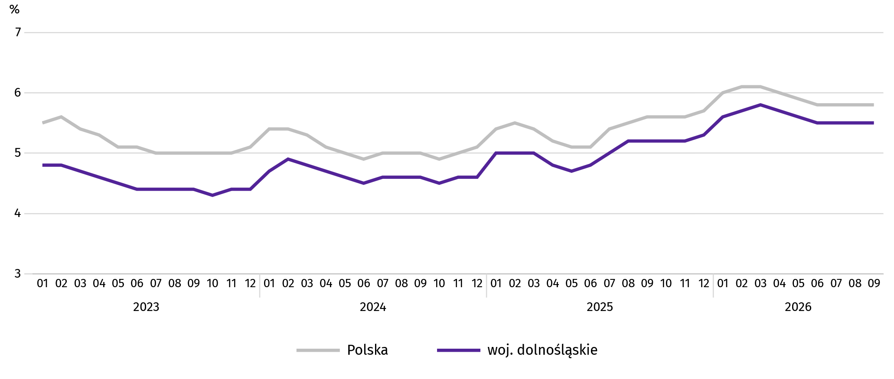
Wykres 2. Stopa bezrobocia rejestrowanego (stan w końcu miesiąca)
We wrześniu br. w urzędach pracy zarejestrowano 8,1 tys. nowych bezrobotnych, tj. o 8,1% mniej niż we wrześniu 2025 r., natomiast o 23,1% więcej niż przed miesiącem. Osoby rejestrujące się po raz kolejny stanowiły 66,9% nowo zarejestrowanych (we wrześniu 2025 r. – 67,0%). Udział osób rejestrujących się po raz pierwszy zwiększył się w skali roku o 0,1 p.proc. (do 33,1%).
Jednocześnie we wrześniu br. z ewidencji bezrobotnych wyrejestrowano 8,4 tys. osób, tj. więcej o 1,6% niż we wrześniu 2025 r., oraz więcej o 25,3% niż miesiąc wcześniej. Z tytułu podjęcia pracy (głównej przyczyny wyrejestrowania) z rejestru bezrobotnych wyłączono 5,5 tys. osób (przed rokiem 5,7 tys. osób). Udział tej kategorii osób w ogólnej liczbie wyrejestrowanych zmniejszył się w ujęciu rocznym o 2,7 p.proc. (do 66,1%). Zmniejszył się również odsetek osób, które utraciły status bezrobotnego z powodu odmowy bez uzasadnionej przyczyny przyjęcia propozycji odpowiedniej pracy lub innej formy pomocy (o 1,5 p.proc. do 2,5%). Zmniejszył się natomiast odsetek osób wyłączonych z ewidencji bezrobotnych z powodu rozpoczęcia szkolenia lub stażu u pracodawców (o 1,6 p.proc. do 3,7%), dobrowolnej rezygnacji ze statusu bezrobotnego (o 0,6 p.proc. do 5,4%) oraz osiągnięcia wieku emerytalnego (o 0,1 p.proc. do 1,4%). Znaczący odsetek stanowili bezrobotni wyrejestrowani w wyniku nieutrzymywania kontaktu z powiatowym urzędem pracy co najmniej raz na 90 dni (11,0%).
Większość bezrobotnych pozostających w ewidencji urzędów pracy to osoby, które wcześniej pracowały zawodowo – w koń-cu września br. zbiorowość ta liczyła 59,5 tys., tj. 90,4% ogółu zarejestrowanych (przed rokiem 56,8 tys., tj. 90,7% ogółu).
Bez prawa do zasiłku pozostawało 57,4 tys. bezrobotnych, a ich udział w liczbie bezrobotnych ogółem zwiększył się w porównaniu z wrześniem 2025 r. − o 2,7 p.proc. (do 87,2%).
W końcu września br. udział osób długotrwale bezrobotnych, stanowiących najliczniejszą grupę zarejestrowanych ogółem, w skali roku zwiększył się o 4,7 p.proc. Wśród osób bezrobotnych, którym przysługuje pierwszeństwo do udziału w formach pomocy znaczną grupę bezrobotnych tworzyły osoby powyżej 50. roku życia – 28,4% i było to więcej o 0,6 p.proc. niż przed rokiem. Zwiększył się również odsetek bezrobotnych bez kwalifikacji zawodowych (o 1,1 p.proc.). Natomiast w porównaniu z sytuacją sprzed roku odnotowano spadek odsetka bezrobotnych osób do 30. roku życia (o 0,9 proc.). W ciągu roku w ogólnej liczbie bezrobotnych nie zmienił się udział osób z niepełnosprawnością (7,0%).
Tablica 3. Udział wybranych kategorii bezrobotnych w ogólnej liczbie bezrobotnych zarejestrowanych
Bezrobotni | 2025 | 2026
Bezrobotni | 09 | 08 | 09
Bezrobotni | w % ogółem
Do 30. roku życia | 22,0 | 20,6 | 21,1
w tym do 25. roku życia | 11,9 | 11,1 | 11,7
Powyżej 50. roku życia | 27,8 | 28,2 | 28,4
Długotrwale⁵ | 43,8 | 47,8 | 48,5
Bez kwalifikacji zawodowych | 34,9 | 35,7 | 36,0
Niepełnosprawni | 7,0 | 7,0 | 7,0
Samotnie wychowujący co najmniej jedno dziecko | . | 8,8 | 8,8
Posiadający Kartę Dużej Rodziny | . | 5,0 | 5,1

We wrześniu br. do powiatowych urzędów pracy zgłoszono 4345 ofert zatrudnienia, tj. o 720 ofert więcej niż przed rokiem oraz o 1483 oferty więcej niż przed miesiącem. W końcu września br. 5590 miejsc pracy pozostawało nierozdysponowanych, co oznacza, że na 1 ofertę pracy przypadało 12 bezrobotnych (przed rokiem – 16 bezrobotnych, a przed miesiącem – 14).
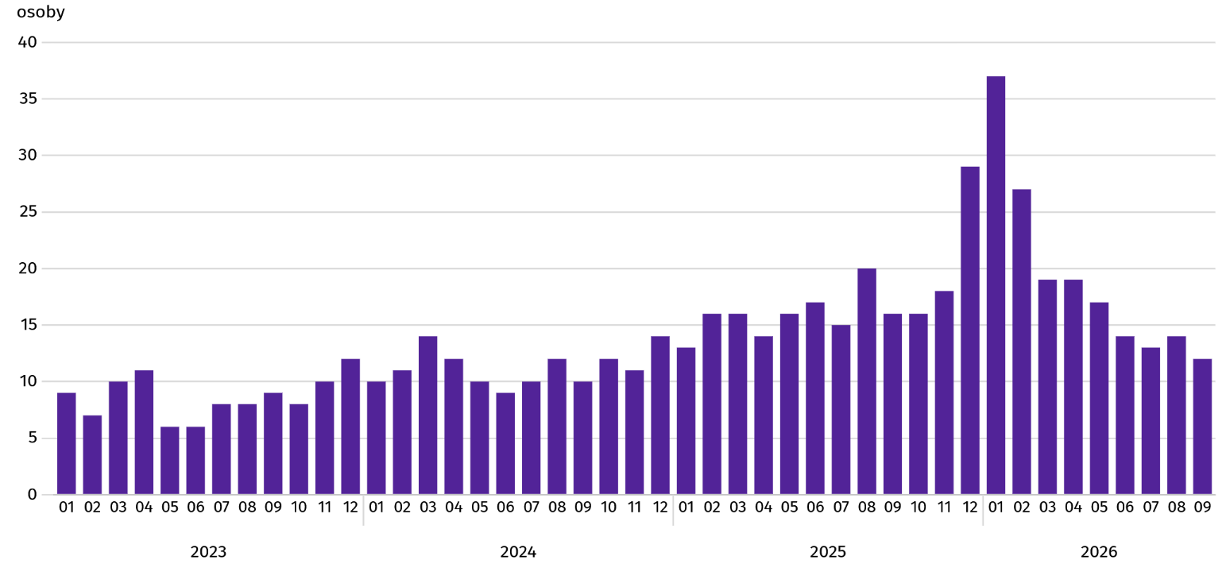
Wykres 3. Bezrobotni zarejestrowani na 1 ofertę pracy (stan w końcu miesiąca)
W końcu września br. w województwie zgłoszono zwolnienia grupowe z 12 zakładów (wszystkie z sektora prywatnego) i objęły one 1264 pracowników. Rok wcześniej dotyczyło to 7 zakładów (wszystkie z sektora prywatnego) i 1016 pracowników, a miesiąc wcześniej – 10 zakładów (wszystkie z sektora prywatnego) i 1070 osób.

Wynagrodzenia

We wrześniu 2026 r. przeciętne miesięczne wynagrodzenie brutto w sektorze przedsiębiorstw wzrosło zarówno w skali roku, jak i w skali miesiąca.
Przeciętne miesięczne wynagrodzenie brutto w sektorze przedsiębiorstw w województwie we wrześniu br. wyniosło 9575,64 zł i było wyższe o 7,0% w relacji do września (we wrześniu 2025 r. odnotowano wzrost o 5,6%).
W kraju przeciętne wynagrodzenie we wrześniu br. wyniosło 9266,48 zł i wzrosło w ciągu roku o 5,9%.
W porównaniu z wrześniem 2025 r. wzrost przeciętnych wynagrodzeń odnotowano we wszystkich sekcjach sektora przedsiębiorstw, w tym w administrowaniu i działalności wspierającej o 9,7%, a w informacji i komunikacji o 9,1%. Najmniejszy wzrost wystąpił w pozostałej działalności usługowej (o 0,3%).
W odniesieniu do przeciętnego wynagrodzenia w sektorze przedsiębiorstw w województwie we wrześniu br. najwyższe wynagrodzenie otrzymali pracujący w informacji i komunikacji (wyższe o 72,7%), a także w działalności profesjonalnej, naukowej i technicznej (o 18,5%). W pozostałych sekcjach poziom płac był niższy od przeciętnej. Stosunkowo najniższe przeciętne wynagrodzenie brutto wystąpiło w zakwaterowaniu i gastronomii (o 23,7% niższe od przeciętnego wynagrodzenia w sektorze przedsiębiorstw) oraz w administrowaniu i działalności wspierającej (niższe o 21,3%).
W relacji do sierpnia br. przeciętne miesięczne wynagrodzenie brutto ukształtowało się na poziomie wyższym o 0,9%.
Tablica 4. Przeciętne miesięczne wynagrodzenia brutto w sektorze przedsiębiorstw
WYSZCZEGÓLNIENIE | 09 2026 |  | 01–09 2026
WYSZCZEGÓLNIENIE | w zł | 09 2025 = 100 | w zł | 01–09 2025 = 100
OGÓŁEM | 9575,64 | 107,0 | 9771,90 | 107,0
w tym:
Przemysł | 10002,33 | 107,7 | 10415,11 | 108,1
w tym:
przetwórstwo przemysłowe | 9445,45 | 107,5 | 9515,53 | 106,8
dostawa wody; gospodarowanie ściekami i odpadami; rekultywacja∆ | 8054,58 | 104,8 | 8262,09 | 105,7
Budownictwo | 9553,12 | 107,6 | 9614,16 | 108,1
Handel; naprawa pojazdów samochodowych∆ | 8326,74 | 105,4 | 8339,53 | 105,3
Transport i gospodarka magazynowa | 8809,68 | 108,1 | 8686,67 | 106,2
Zakwaterowanie i gastronomia∆ | 7305,23 | 108,6 | 7419,57 | 107,8
Informacja i komunikacja | 16534,60 | 109,1 | 15693,31 | 106,1
Obsługa rynku nieruchomości∆ | 8279,94 | 100,7 | 8619,74 | 106,4
Działalność profesjonalna, naukowa i technicznaª | 11348,16 | 102,3 | 11612,55 | 103,7
Administrowanie i działalność wspierająca∆ | 7535,69 | 109,7 | 7655,16 | 108,1
Działalność związana z kulturą, rozrywką i rekreacją | 8090,74 | 104,4 | 8181,07 | 105,2
Pozostała działalność usługowa | 7332,08 | 100,3 | 7329,07 | 103,9
a Nie obejmuje działów Badania naukowe i prace rozwojowe oraz Działalność weterynaryjna.
W okresie styczeń–wrzesień br. przeciętne miesięczne wynagrodzenie brutto w sektorze przedsiębiorstw ukształtowało się na poziomie 9771,90 zł, tj. o 7,0% wyższym niż w analogicznym okresie ub. roku (wobec wzrostu o 6,7% przed rokiem).
W kraju przeciętne miesięczne wynagrodzenie brutto w czasie dziewięciu miesięcy 2026 r. wyniosło 9353,52 zł i zwiększyło się w skali roku o 5,8% (na przestrzeni dziewięciu miesięcy 2025 r. wzrost był wyższy i wyniósł 8,1%). W okresie styczeń–wrzesień 2026 r. wzrost wynagrodzeń w województwie dolnośląskim, przeważnie niższy niż rok wcześniej, zanotowano we wszystkich analizowanych sekcjach, przy czym w relacji do analogicznego okresu 2026 r. najwięcej zyskali zatrudnieni w budownictwie (8,1%). Najmniejszy wzrost wynagrodzeń (o 3,7%) dotyczył pracujących w sekcji działalność profesjonalna, naukowa i techniczna. Wzrost wynagrodzeń w omawianym okresie wyższy niż odnotowany przed rokiem wystąpił w sekcjach: budownictwo (8,1% wobec 4,6%), zakwaterowanie i gastronomia (7,8% wobec 6,5%), handel; naprawa pojazdów samochodowych (5,3% wobec 4,6%), administrowanie i działalność wspierająca (8,1% wobec 8,0%).

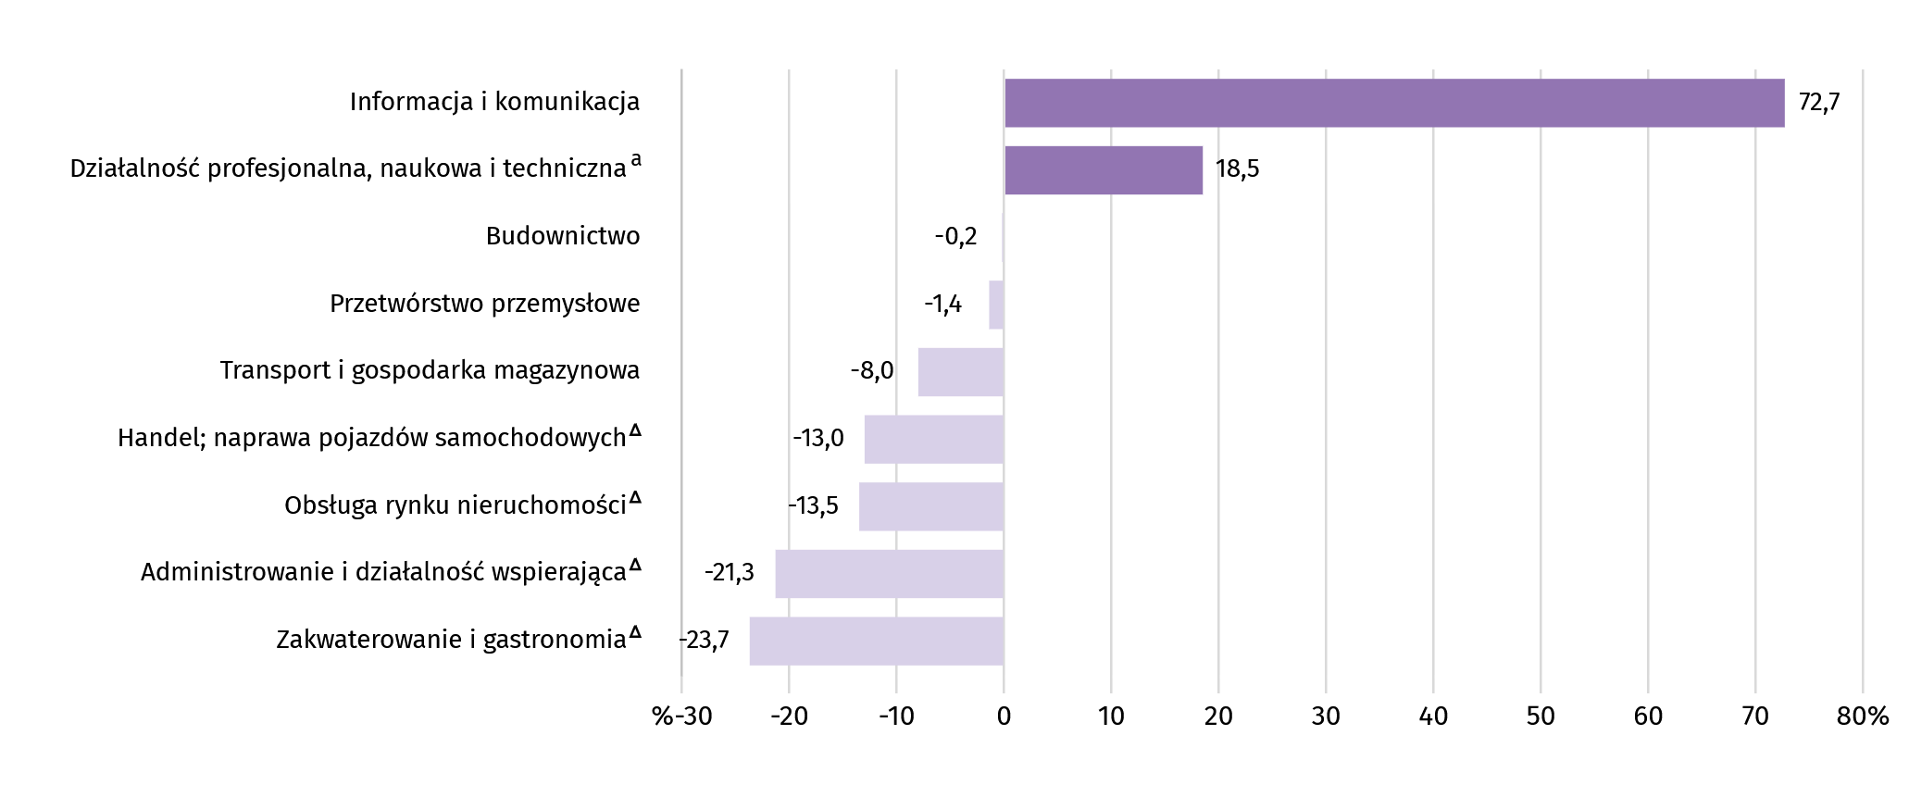
Wykres 4. Odchylenia względne przeciętnych miesięcznych wynagrodzeń brutto od średniego wynagrodzenia w sektorze przedsiębiorstw w województwie według wybranych sekcji we wrześniu 2026 r.
a Nie obejmuje działów Badania naukowe i prace rozwojowe oraz Działalność weterynaryjna.
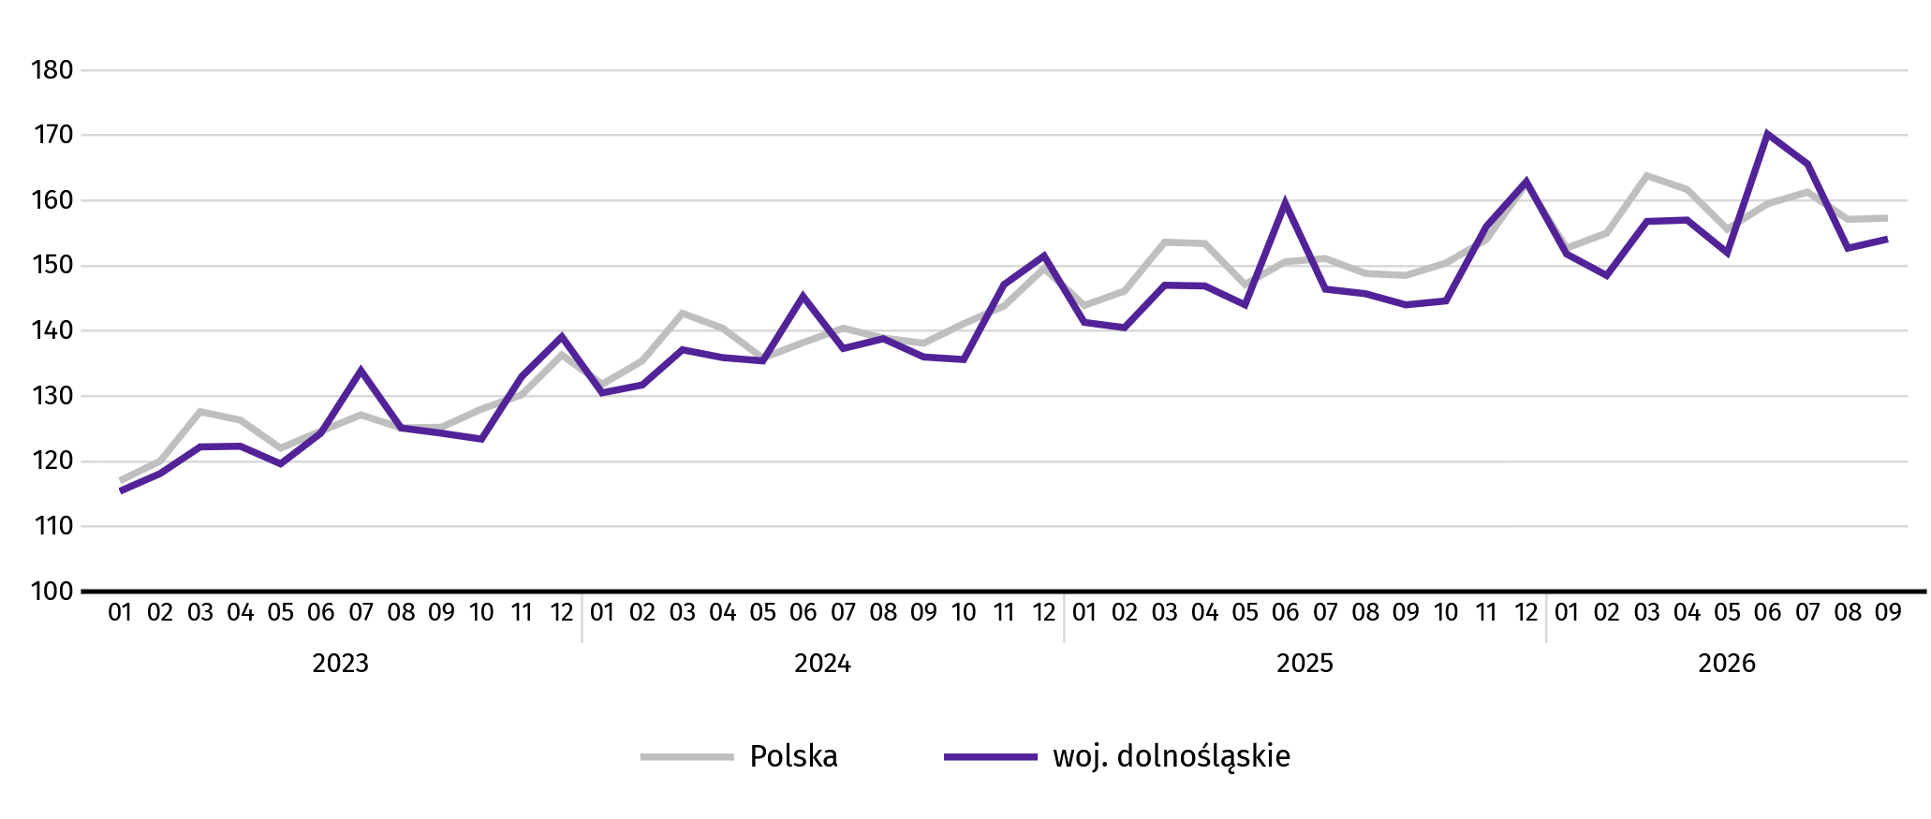
Wykres 5. Dynamika przeciętnego miesięcznego wynagrodzenia brutto w sektorze przedsiębiorstw (przeciętna miesięczna 2021 = 100)

Rolnictwo
- Na rynku rolnym we wrześniu br. przeciętne ceny skupu pszenicy i żyta były wyższe w ujęciu rocznym oraz miesięcznym. Za bydło, trzodę chlewną i drób płacono mniej niż we wrześniu ub. roku oraz w sierpniu br. W skupie mleka zaobserwowano spadek ceny w porównaniu z wrześniem ub. roku, natomiast wzrost w relacji do sierpnia br.
We wrześniu br. średnia temperatura powietrza na obszarze województwa dolnośląskiego wyniosła 14,8°C (o 1,2°C więcej niż średnio w wieloleciu 1991–2020). Przeciętna suma opadów atmosferycznych osiągnęła wartość 44,0 mm i była niższa od średniej sumy w ww. wieloleciu liczącej ok. 54 mm. Liczba dni z opadami wyniosła od 9 w Kłodzku i Legnicy, przez 10 we Wrocławiu do 13 w Jeleniej Górze, a usłonecznienie – od 163,9 h we Wrocławiu do 177,4 h w Kłodzku.
Tablica 5. Skup zbóżª
Wyszczególnienie | 07–09 2026 |  | 09 2026
Wyszczególnienie | w tys. ton | analogiczny okres poprzedniego roku = 100 | w tys. ton | 09 2025 = 100 | 08 2026 = 100
Ziarno zbóż podstawowych b | 385,1 | 65,2 | 104,3 | 56,7 | 65,7
w tym:
pszenica | 260,9 | 69,7 | 85,4 | 60,7 | 80,8
żyto | 4,6 | 65,7 | 1,4 | 36,1 | 55,6
a Bez skupu realizowanego przez osoby fizyczne. b Obejmuje: pszenicę, żyto, jęczmień, owies, pszenżyto; łącznie z mieszankami zbożowymi, bez ziarna siewnego.
We wrześniu br. łącznie skupiono 104,3 tys. ton zbóż podstawowych, tj. mniej niż przed rokiem (o 43,3%) i mniej niż przed miesiącem (o 34,3%). W skali roku skup pszenicy i żyta zmniejszył się odpowiednio o 39,3% i 63,9%. Z kolei w porównaniu z sierpniem br. odnotowano zmniejszenie się skupu pszenicy o 19,2% oraz o 44,4% w przypadku żyta.
Tablica 6. Skup podstawowych produktów zwierzęcychª
Wyszczególnienie | 01–09 2026 |  | 09 2026
Wyszczególnienie | w tys. ton | 01–09 2025 = 100 | w tys. ton | 09 2025 = 100 | 08 2026 = 100
Żywiec rzeźny^{b} | 59,0 | 107,4 | 7,5 | 116,3 | 162,8
w tym:
bydło (bez cieląt) | 3,1 | 61,0 | 0,2 | 75,0 | 194,7
trzoda chlewna | 2,4 | 58,0 | 0,1 | 56,0 | 107,5
drób | 53,4 | 117,0 | 7,2 | 120,5 | 163,9
Mleko^{c} | 135,6 | 101,3 | 14,3 | 98,6 | 93,9
a W okresie lipiec–wrzesień bez skupu realizowanego przez osoby fizyczne. b Obejmuje bydło, cielęta, trzodę chlewną, owce, konie i drób; w wadze żywej. c W milionach litrów.
We wrześniu br. skup żywca rzeźnego ogółem wyniósł 7,5 tys. ton, tj. więcej o 16,3% niż rok wcześniej oraz o 62,8% więcej niż przed miesiącem. W skali miesiąca zwiększył się skup wszystkich gatunków żywca rzeźnego – najwięcej bydła (o 94,7%), następnie drobiu i trzody chlewnej (odpowiednio o 63,9% i 7,5%). W skali roku zwiększył się skup żywca drobiowego (o 20,5%), natomiast zmniejszył się skup żywca wieprzowego (o 44,0%) i wołowego (o 25,0%).
We wrześniu br. skupiono 14,3 mln l mleka, tj. zarówno mniej niż w sierpniu br. (o 6,1%), jak i we wrześniu ub. roku (o 1,4%).

Tablica 7. Przeciętne ceny w skupie podstawowych produktów rolnych
Wyszczególnienie | 01–09 2026 |  | 09 2026
Wyszczególnienie | w zł | 01–09 2025 = 100 | w zł | 09 2025 = 100 | 08 2026 = 100
Ziarno zbóżª za 1 dt:
pszenica | 77,26 | 95,5 | 87,42 | 119,1 | 109,0
żyto | 60,72 | 92,5 | 62,23 | 108,2 | 105,2
Żywiec rzeźny za 1 kg wagi żywej:
bydło (bez cieląt) | 11,97 | 92,4 | 12,27 | 84,3 | 96,6
trzoda chlewna | 5,69 | 81,5 | 5,33 | 79,6 | 84,7
drób | 5,98 | 92,1 | 5,55 | 80,3 | 80,3
Mleko za 1 hl | 178,60 | 78,6 | 181,88 | 80,5 | 104,3
a Bez ziarna siewnego.
We wrześniu br. przeciętna cena skupu pszenicy i żyta była wyższa w ujęciu rocznym (odpowiednio o 19,1% i 8,2%), jak i w ujęciu miesięcznym (odpowiednio o 9,0% i 5,2%).
W relacji do września ub. roku zmniejszyła się w skupie przeciętna cena wszystkich gatunków żywca rzeźnego – trzody chlewnej (o 20,4%), drobiu (o 19,7%) oraz bydła (o 15,7%). Podobnie w odniesieniu do sierpnia br. zmniejszyła się przeciętna cena żywca drobiowego, wieprzowego i wołowego (odpowiednio o 19,7%, 15,3% i 3,4%).
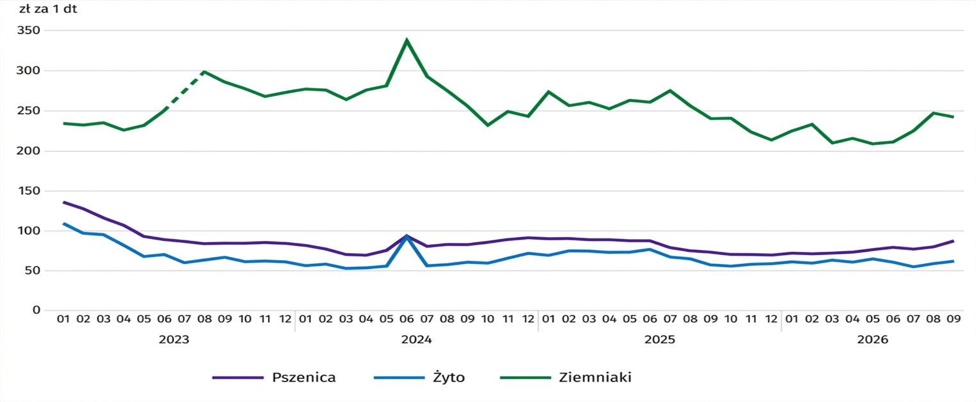
Wykres 6. Przeciętne ceny skupu zbóż i targowiskowe ceny ziemniaków
a W lipcu 2023 r. − wczesne
Cena 1 kg żywca wieprzowego (w wadze żywej) we wrześniu br. równoważyła wartość 8,6 kg żyta (według cen w skupie), wobec 10,6 przed miesiącem i 11,6 we wrześniu 2025 r.

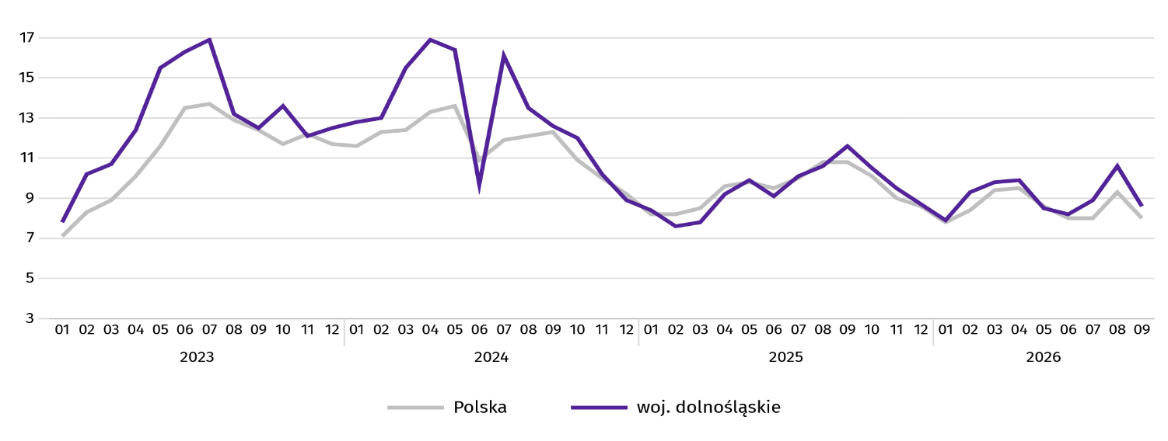
Wykres 7. Relacja przeciętnych cen skupu 1 kg żywca wieprzowego do cen 1 kg żyta w skupie
Średnia cena skupu mleka we wrześniu br. ukształtowała się na poziomie 181,88 zł za 1 hl, tj. niższym niż we wrześniu ub. roku (o 19,5%) i wyższym niż w sierpniu br. (o 4,3%).
Wykres 8. Przeciętne ceny skupu żywca i mleka

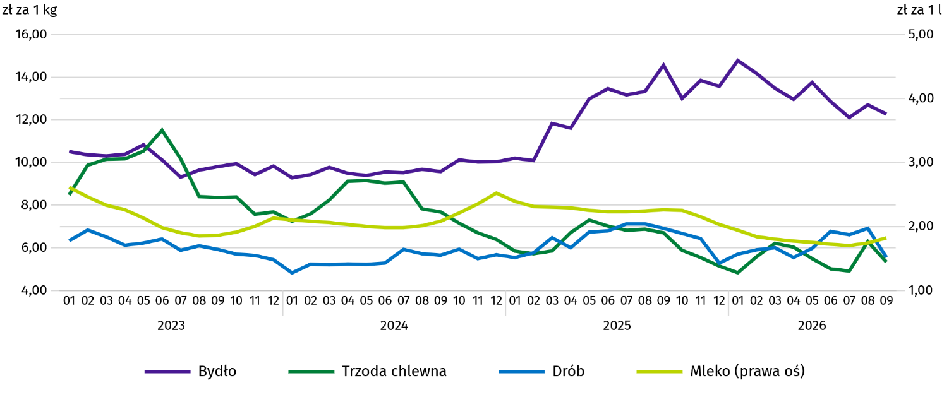
Przemysł i budownictwo

Produkcja sprzedana przemysłu we wrześniu 2026 r. osiągnęła wartość (w cenach bieżących) 20829,6 mln zł i była
(w cenach stałych) o 12,8% wyższa niż przed rokiem (wówczas notowano wzrost o 0,2%). Równocześnie w skali roku zanotowano wzrost (w cenach bieżących) produkcji budowlano-montażowej o 1,0% (podczas gdy przed rokiem wystąpił spadek o 17,8%).
Produkcja sprzedana w przetwórstwie przemysłowym, stanowiąca 77,3% produkcji przemysłowej ogółem, w porównaniu z wrześniem ub. roku zwiększyła się (w cenach stałych) o 8,6% (wobec wzrostu o 2,0% we wrześniu 2025 r.). W sekcji dostawa wody; gospodarowanie ściekami i odpadami; rekultywacja odnotowano wzrost o 0,9% (wobec wzrostu o 7,8% we wrześniu 2025 r.).
Wyższy niż we wrześniu ub. roku poziom produkcji sprzedanej wystąpił w 20 (spośród 31 występujących w województwie) działach przemysłu, w tym m.in. w produkcji: urządzeń elektrycznych (o 77,2%), chemikaliów i wyrobów chemicznych (o 59,9%) oraz maszyn i urządzeń (o 22,2%). Największy spadek zanotowano w produkcji papieru i wyrobów z papieru (o 18,7%).

Tablica 8. Dynamika (w cenach stałych) i struktura (w cenach bieżących) produkcji sprzedanej przemysłu
Wyszczególnienie | 09 2026 | 01–09 2026
Wyszczególnienie | analogiczny okres roku poprzedniego = 100 |  | w odsetkach
OGÓŁEM | 112,8 | 109,5 | 100,0
w tym:
Przetwórstwo przemysłowe | 108,6 | 104,1 | 74,8
w tym produkcja:
artykułów spożywczych | 112,3 | 108,0 | 6,4
papieru i wyrobów z papieru | 81,3 | 111,8 | 2,7
chemikaliów i wyrobów chemicznych | 159,9 | 135,7 | 5,4
wyrobów z gumy i tworzyw sztucznych | 100,9 | 102,3 | 6,3
wyrobów z metali ∆ | 105,9 | 99,5 | 5,6
komputerów, wyrobów elektronicznych i optycznych | 93,6 | 93,4 | 2,5
urządzeń elektrycznych | 177,2 | 125,0 | 9,1
maszyn i urządzeń ∆ | 122,2 | 108,8 | 5,4
pojazdów samochodowych, przyczep i naczep ∆ | 91,1 | 93,1 | 20,1
Dostawa wody; gospodarowanie ściekami i odpadami; rekultywacja∆ | 100,9 | 107,5 | 3,0
W porównaniu z sierpniem br. produkcja sprzedana przemysłu zwiększyła się (w cenach stałych) o 24,4%, a w przetwórstwie przemysłowym o 30,7%.
Na 1 zatrudnionego produkcja sprzedana przemysłu we wrześniu br. wyniosła (w cenach bieżących) 95,3 tys. zł i była (w cenach stałych) o 14,1% wyższa niż przed rokiem, przy niższym o 1,1% przeciętnym zatrudnieniu i wzroście przeciętnego miesięcznego wynagrodzenia brutto o 7,7%.
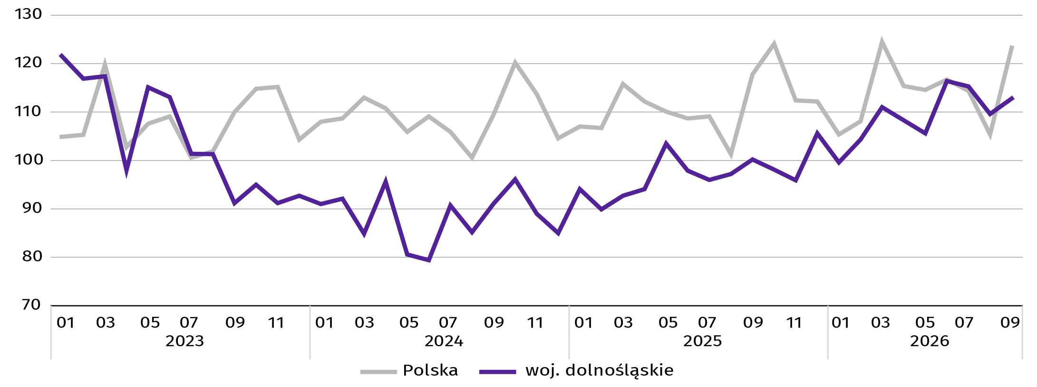
Wykres 9. Dynamika produkcji sprzedanej przemysłu (przeciętna miesięczna 2021 = 100; ceny stałe)
W okresie styczeń–wrzesień br. produkcja sprzedana przemysłu wyniosła (w cenach bieżących) 170633,4 mln zł i była (w cenach stałych) wyższa w porównaniu z analogicznym okresem ub. roku – o 9,5%. W przetwórstwie przemysłowym produkcja zwiększyła się także o 4,1%, a w sekcji dostawa wody; gospodarowanie ściekami i odpadami; rekultywacja wzrosła o 7,5%.
Produkcja sprzedana budownictwa (w cenach bieżących) we wrześniu br. wyniosła 2287,8 mln zł i była o 14,8% wyższa niż we wrześniu ub. roku (kiedy odnotowano spadek o 1,2%).
W porównaniu z sierpniem br. produkcja sprzedana budownictwa zwiększyła się o 19,0%.
Wydajność pracy w budownictwie, mierzona wartością produkcji sprzedanej budownictwa w przeliczeniu na 1 zatrudnionego, we wrześniu br. ukształtowała się na poziomie 80,1 tys. zł (w cenach bieżących) i była o 15,9% wyższa niż przed rokiem, przy mniejszym o 0,9% przeciętnym zatrudnieniu i wyższym o 7,6% przeciętnym miesięcznym wynagrodzeniu brutto.
W okresie styczeń–wrzesień br. produkcja sprzedana budownictwa osiągnęła wartość 19367,2 mln zł, tj. o 14,8% wyższą w porównaniu z analogicznym okresem ub. roku (w ciągu dziewięciu miesięcy 2025 r. notowano spadek o 1,6%).
Produkcja budowlano-montażowa (w cenach bieżących) we wrześniu br. ukształtowała się na poziomie 1010,8 mln zł i stanowiła 44,2% ogółu produkcji sprzedanej budownictwa. W porównaniu z wrześniem ub. roku produkcja budowlano-montażowa zwiększyła się o 1,0%.
W strukturze produkcji budowlano-montażowej największy udział (47,9%) miały podmioty, których podstawowym rodzajem działalności jest budowa obiektów inżynierii lądowej i wodnej. W skali roku wartość produkcji zrealizowanej w tym dziale wzrosła o 3,5%. Podmioty, których podstawowym rodzajem działalności są roboty budowlane specjalistyczne zanotowały spadek wartości produkcji o 0,2% (ich udział w całości produkcji budowlano-montażowej wyniósł 42,7%).
Tablica 9. Dynamika i struktura produkcji budowlano-montażowej (w cenach bieżących)
Działy budownictwa | 09 2026 | 01–09 2026
Działy budownictwa | analogiczny okres roku poprzedniego = 100 |  | w odsetkach
OGÓŁEM | 101,0 | 111,7 | 100,0
Budowa budynków ∆ | 94,3 | 79,2 | 9,0
Budowa obiektów inżynierii lądowej i wodnej ∆ | 103,5 | 121,6 | 45,3
Roboty budowlane specjalistyczne | 99,8 | 111,6 | 45,7
W porównaniu z sierpniem br. produkcja budowlano-montażowa zmniejszyła się o 0,7%, a wzrost jej wartości odnotowano jedynie w podmiotach, których podstawowym rodzajem działalności są roboty budowlane specjalistyczne (o 14,7%).
W okresie styczeń–wrzesień br. produkcja budowlano-montażowa ukształtowała się na poziomie 8384,7 mln zł i stanowiła 43,3% wartości ogółu produkcji sprzedanej budownictwa. W ciągu roku jej wartość zwiększyła się o 11,7%. W strukturze produkcji budowlano-montażowej największy udział miały podmioty, których podstawowym rodzajem działalności były roboty budowlane specjalistyczne (45,7%) oraz podmioty zajmujące się budową obiektów inżynierii lądowej i wodnej (45,3%).

Budownictwo mieszkaniowe

We wrześniu 2026 r. w porównaniu z analogicznym miesiącem ub. roku zmniejszyła się liczba: mieszkań oddanych do użytkowania, mieszkań na których budowę wydano pozwolenia lub dokonano zgłoszenia z projektem budowlanym oraz mieszkań, których budowę rozpoczęto.
Według wstępnych danych we wrześniu br. w województwie przekazano do użytkowania 1395 mieszkań, tj. o 14,2% mniej niż przed rokiem. W kraju oddano do użytkowania o 6,5% mniej mieszkań niż rok wcześniej.
We wrześniu br. inwestorzy indywidualni przekazali 477 mieszkań, a inwestorzy budujący na sprzedaż lub wynajem – 918 mieszkań (przed rokiem w tych formach budownictwa oddano odpowiednio 372 i 1207 mieszkań).
Mieszkania oddane do użytkowania w województwie dolnośląskim we wrześniu br. stanowiły 8,2% mieszkań oddanych do użytkowania w kraju.
Tablica 10. Liczba mieszkań oddanych do użytkowania w okresie styczeń–wrzesień 2026 r.
Formy budownictwa | Mieszkania oddane do użytkowania |  |  | Przeciętna powierzchnia użytkowa  1 mieszkania w m²
Formy budownictwa | w liczbach  bezwzględnych | w odsetkach | 01–09 2025 = 100 | Przeciętna powierzchnia użytkowa  1 mieszkania w m²
OGÓŁEM | 12943 | 100,0 | 95,1 | 88,7
Indywidualneª | 3807 | 29,4 | 109,2 | 137,7
Przeznaczone na sprzedaż lub wynajemª | 8793 | 67,9 | 90,5 | 68,9
Spółdzielcze | 84 | 0,7 | – | 49,5
Komunalne | 25 | 0,2 | 24,5 | 44,4
Społeczne czynszowe | 234 | 1,8 | 77,5 | 54,3
a Budowane przez deweloperów, łącznie z budownictwem osób fizycznych przeznaczonym na sprzedaż lub wynajem w celu osiągnięcia zysku.
W okresie styczeń–wrzesień br. oddano do użytkowania 12943 mieszkania, tj. o 664 mniej niż w analogicznym okresie ubiegłego roku. Wzrost odnotowano w budownictwie indywidualnym oraz w budownictwie spółdzielczym.
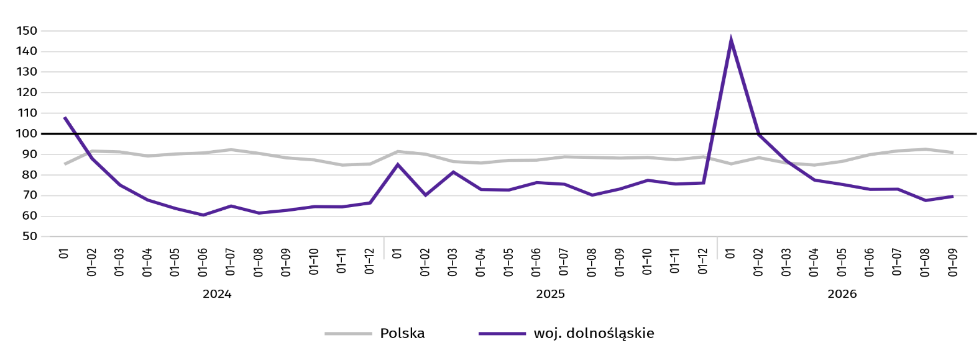
Wykres 10. Dynamika mieszkań oddanych do użytkowania (analogiczny okres 2021 = 100)
Przeciętna powierzchnia mieszkania oddanego do użytkowania w okresie dziewięciu miesięcy br. wyniosła 88,7 m² i była o 4,8 m² większa niż w okresie styczeń–wrzesień 2025 r. Największe mieszkania wybudowali inwestorzy indywidualni. Wzrost przeciętnej powierzchni oddanego mieszkania odnotowano w budownictwie przeznaczonym na sprzedaż lub wynajem oraz w budownictwie społecznym czynszowym.
Od początku roku najwięcej mieszkań przekazano do użytkowania na terenie Wrocławia – 35,1% (4545 mieszkań) ogółu oddanych w województwie, a następnie w powiecie wrocławskim – 17,3% (2239 mieszkań). Najmniej mieszkań przekazano w Wałbrzychu i w powiecie górowskim – po 0,2% (odpowiednio 21 i 27 mieszkań) oraz w powiecie ząbkowickim – 0,4% (58 mieszkań).
Mieszkania o największej przeciętnej powierzchni użytkowej powstały na terenie powiatu ząbkowickiego (154,0 m²), Wałbrzycha (143,9 m²) i powiatu karkonoskiego (135,8 m²). Najmniejsze mieszkania wybudowano natomiast we Wrocławiu (67,4 m²), w Legnicy (72,4 m²) i w Jeleniej Górze (78,0 m²).
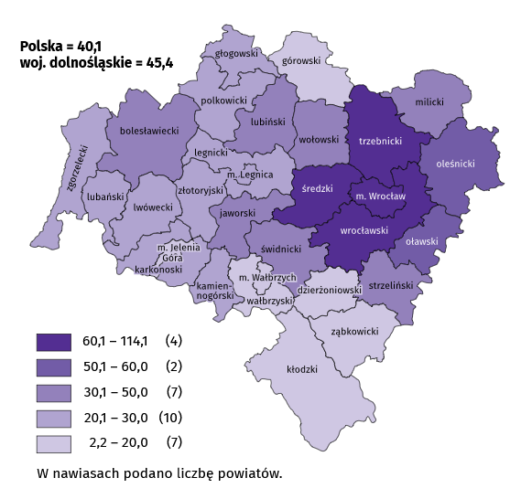
Mapa 2. Mieszkania oddane do użytkowania na 10 tys. ludnościª według powiatów w okresie styczeń–wrzesień 2026 r.
a Do przeliczeń przyjęto ludność według stanu w dniu 30 czerwca 2026 r.
We wrześniu br. starostwa powiatowe wydały pozwolenia na budowę lub dokonano zgłoszenia z projektem budowlanym 1640 nowych mieszkań. Było to o 39,4% mniej niż w analogicznym miesiącu ub. roku. Najwięcej pozwoleń (66,0% ogólnej liczby) dotyczyło mieszkań przeznaczonych na sprzedaż lub wynajem.
W omawianym miesiącu rozpoczęto budowę 1187 mieszkań, czyli w relacji do poprzedniego roku mniej o 35,3%. Najwięcej mieszkań (tj. 49,7%) mają wybudować inwestorzy indywidualni.
Tablica 11. Liczba mieszkań, na których budowę wydano pozwolenia lub dokonano zgłoszenia z projektem budowlanym oraz których budowę rozpoczęto w okresie styczeń–wrzesień 2026 r.
Formy budownictwa | Mieszkania, na których budowę wydano pozwolenia lub dokonano zgłoszenia z projektem budowlanym |  |  | Mieszkania, których budowę rozpoczęto
Formy budownictwa | w liczbach bezwzględnych | w odsetkach | 01–09 2025=100 | w liczbach bezwzględnych | w odsetkach | 01–09 2025=100
OGÓŁEM | 17565 | 100,0 | 106,9 | 12133 | 100,0 | 96,4
Indywidualne | 5115 | 29,1 | 106,1 | 4652 | 38,4 | 105,5
Przeznaczone na sprzedaż lub wynajemª | 12332 | 70,2 | 115,5 | 6926 | 57,1 | 86,5
Spółdzielcze | 60 | 0,3 | 20 razy więcej | 29 | 0,2 | –
Komunalne | 27 | 0,2 | 11,0 | 171 | 1,4 | 255,2
Społeczne czynszowe | 31 | 0,2 | 4,5 | 353 | 2,9 | 320,9
Zakładowe | – | – | – | 2 | 0,0 | –
a Budowane przez deweloperów, łącznie z budownictwem osób fizycznych przeznaczonym na sprzedaż lub wynajem w celu osiągnięcia zysku.

Rynek wewnętrzny

We wrześniu 2026 r. wartość sprzedaży detalicznej była wyższa w porównaniu z poprzednim rokiem. Sprzedaż hurtowa zrealizowana przez przedsiębiorstwa handlowe i hurtowe była większa niż we wrześniu 2025 r.
Sprzedaż detaliczna zrealizowana przez przedsiębiorstwa handlowe i niehandlowe we wrześniu br. była wyższa (o 1,8%) niż we wrześniu 2025 r. (kiedy notowano wzrost o 8,8%). Największy wzrost sprzedaży detalicznej odnotowano w grupach: paliwa stałe, ciekłe i gazowe (o 26,6%), prasa, książki, pozostała sprzedaż w wyspecjalizowanych sklepach (o 16,6%) oraz tekstylia, odzież, obuwie (o 3,6%). Natomiast największy spadek odnotowano w grupach: farmaceutyki, kosmetyki, sprzęt ortopedyczny (o 6,6%), meble, RTV, AGD (o 2,3%) i pozostałe (o 2,0%).
W porównaniu z sierpniem br. sprzedaż detaliczna zmniejszyła się o 3,8%. Największy wzrost w skali miesiąca odnotowano w grupach pojazdy samochodowe, motocykle, części (o 22,7%) oraz farmaceutyki, kosmetyki, sprzęt ortopedyczny (o 6,2%). Spadek wystąpił natomiast m.in. w grupach: meble, RTV, AGD (o 36,8%), prasa, książki, pozostała sprzedaż w wyspecjalizowanych sklepach (o 14,4%) oraz tekstylia, odzież, obuwie (o 11,8%).
W okresie styczeń–wrzesień br. sprzedaż detaliczna była wyższa o 2,3% niż w analogicznym okresie poprzedniego roku (wobec wzrostu o 4,2% w okresie styczeń–wrzesień 2025 r.).
Tablica 12. Dynamika i struktura (w cenach bieżących) sprzedaży detalicznej
Wyszczególnienie | 09 2026 | 01–09 2026
Wyszczególnienie | analogiczny okres roku poprzedniego = 100 |  | w odsetkach
OGÓŁEMª | 101,8 | 102,3 | 100,0
w tym:
Pojazdy samochodowe, motocykle, części | 98,9 | 90,5 | 9,5
Paliwa stałe, ciekłe i gazowe | 126,6 | 112,9 | 5,5
Farmaceutyki, kosmetyki, sprzęt ortopedyczny | 93,4 | 98,9 | 5,1
Tekstylia, odzież, obuwie | 103,6 | 103,6 | 14,6
Meble, RTV, AGD | 97,7 | 119,5 | 4,4
Prasa, książki, pozostała sprzedaż w wyspecjalizowanych sklepach | 116,6 | 111,8 | 2,1
Pozostałe | 98,0 | 108,0 | 9,1
a Grupowania przedsiębiorstw dokonano na podstawie Polskiej Klasyfikacji Działalności – PKD 2007, zaliczając przedsiębiorstwo do określonej kategorii według przeważającego rodzaju działalności, zgodnie z aktualnym w omawianym okresie stanem organizacyjnym. Odnotowane zmiany (wzrost/spadek) sprzedaży detalicznej w poszczególnych grupach rodzajów działalności przedsiębiorstw mogą zatem również wynikać ze zmiany przeważającego rodzaju działalności przedsiębiorstwa oraz zmian organizacyjnych. Nie ma to wpływu na dynamikę sprzedaży detalicznej ogółem.
Sprzedaż hurtowa (w cenach bieżących) w przedsiębiorstwach handlowych we wrześniu br. była wyższa o 10,5% w relacji do września 2025 r., a w porównaniu z poprzednim miesiącem wzrosła o 15,8%. W przedsiębiorstwach hurtowych odnotowano wzrost sprzedaży hurtowej w skali roku o 11,9%, natomiast w skali miesiąca wzrost o 16,4%.
W okresie styczeń–wrzesień br., w porównaniu z analogicznym okresem ub. roku, sprzedaż hurtowa w przedsiębiorstwach handlowych wzrosła o 11,1%, a w przedsiębiorstwach hurtowych wzrost wyniósł 10,6%.

Podmioty gospodarki narodowej

We wrześniu 2026 r. liczba podmiotów gospodarki narodowej wzrosła o 0,2% w stosunku do poprzedniego miesiąca. Zwiększyła się liczba jednostek, które zostały wpisane do rejestru REGON (o 5,5%), a także liczba podmiotów wykreślonych z ewidencji (o 22,5%). Natomiast w skali miesiąca odnotowano mniej podmiotów (o 0,6%), które miały zawieszoną działalność.
Według stanu na koniec września br. w rejestrze REGON wpisanych było 478,8 tys. podmiotów gospodarki narodowej, tj. o 2,7% więcej niż przed rokiem i o 0,2% więcej niż w końcu sierpnia br.
Liczba zarejestrowanych osób fizycznych prowadzących działalność gospodarczą wyniosła 318,8 tys. i w porównaniu z wrześniem ub. roku wzrosła o 2,4%. Do rejestru REGON wpisanych było 90,9 tys. spółek, w tym 64,3 tys. spółek handlowych. Liczba tych podmiotów wzrosła w skali roku odpowiednio o 3,8% i 5,7%.
Według przewidywanej liczby pracujących, przeważały podmioty o liczbie pracujących poniżej 10 osób (97,6% ogółu podmiotów). Udział podmiotów o przewidywanej liczbie pracujących 10–49 wyniósł 1,9%, a podmioty powyżej 49 pracujących stanowiły 0,5% wszystkich podmiotów wpisanych do rejestru REGON. W skali roku wzrost liczby podmiotów wystąpił jedynie wśród jednostek najmniejszych – o przewidywanej liczbie pracujących 0–9 osób (o 2,7%).
W skali roku największy wzrost liczby podmiotów w odnotowano w sekcji działalność finansowa i ubezpieczeniowa (o 5,9%, natomiast w skali miesiąca – w sekcji edukacja (o 0,2%).
Według stanu na koniec września br. w rejestrze REGON 75,5 tys. podmiotów miało zawieszoną działalność (o 0,6% mniej niż przed miesiącem). Zdecydowaną większość stanowiły osoby fizyczne prowadzące działalność gospodarczą (95,4%). W ciągu miesiąca wśród podmiotów z zawieszoną działalnością liczba spółek akcyjnych zmniejszyła się o 4,8%.
Podmioty z zawieszoną działalnością na koniec września br. stanowiły 15,8% ogólnej liczby zarejestrowanych podmiotów w rejestrze REGON (w kraju — 15,6%). Wśród podmiotów z zawieszoną działalnością najwięcej jednostek należało do sekcji budownictwo — 17,9 tys., tj., 23,7%, a następnie handel; naprawa pojazdów samochodowych — 12,3 tys., tj. 16,2% oraz działalność profesjonalna, naukowa i techniczna — 8,8 tys., tj. 11,7%).
Mapa 3. Podmioty gospodarki narodowej z zawieszoną działalnością
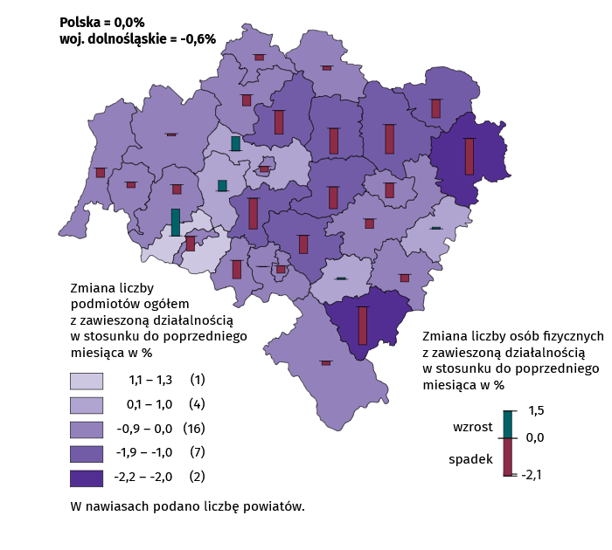
Stan w końcu września 2026 r.

We wrześniu br. do rejestru REGON wpisano 2495 nowych podmiotów, tj. o 5,5% więcej niż w poprzednim miesiącu. Wśród nowo zarejestrowanych jednostek przeważały osoby fizyczne prowadzące działalność gospodarczą, których wpisano 1829 (o 4,8% więcej niż w sierpniu br.). Liczba nowo zarejestrowanych spółek handlowych (459) była większa o 4,6%, w tym spółek z ograniczoną odpowiedzialnością (438) – większa o 4,5%.
We wrześniu br. wykreślono z rejestru REGON 1534 podmiotów (o 22,5% więcej niż przed miesiącem), w tym 1187 osób fizycznych prowadzących działalność gospodarczą (odpowiednio o 6,4% więcej) i 253 spółki handlowe (ponad 3-krotnie więcej), w tym 203 spółki z ograniczoną odpowiedzialnością (również ponad 3-krotnie więcej).
Wykres 11. Podmioty gospodarki narodowej nowo zarejestrowane i wyrejestrowane we wrześniu 2026 r.
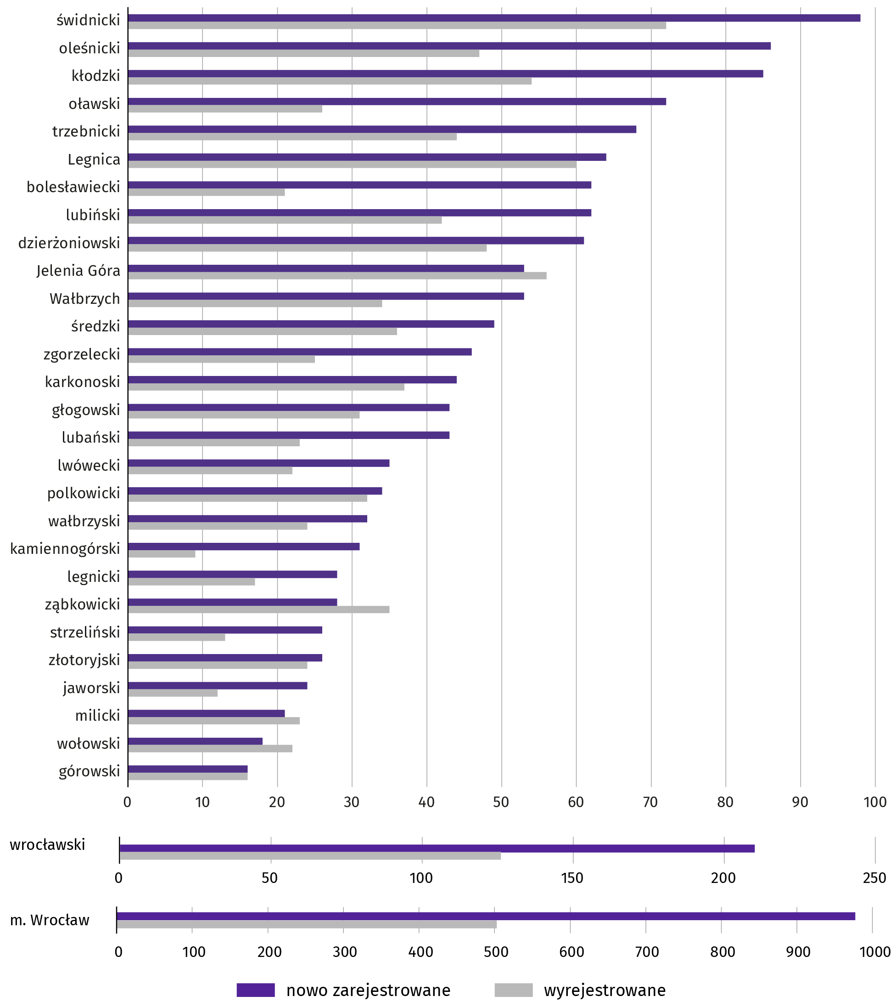

Koniunktura gospodarcza

W październiku br. wskaźnik ogólnego klimatu koniunktury w większości badanych obszarów gospodarki sygnalizuje pogorszenie lub stabilizację koniunktury gospodarczej w stosunku do poprzedniego miesiąca. Największy spadek wskaźnika (o 21,3) odnotowano w zakwaterowaniu i gastronomii. Natomiast znacząca poprawa koniunktury wystąpiła jedynie w transporcie i gospodarce magazynowej, wzrost wskaźnika o 10,6 w stosunku do poprzedniego miesiąca. Najbardziej pesymistyczne oceny formułują podmioty prowadzące działalność w zakwaterowaniu i gastronomii (minus 11,1), a wartość wskaźnika jest poniżej średniej długookresowej (plus 3,5). Przedsiębiorcy prowadzący działalność w informacji i komunikacji wyrażają najbardziej korzystne opinie (plus 17,6), a wartość wskaźnika jest powyżej średniej długookresowej (plus 10,1).
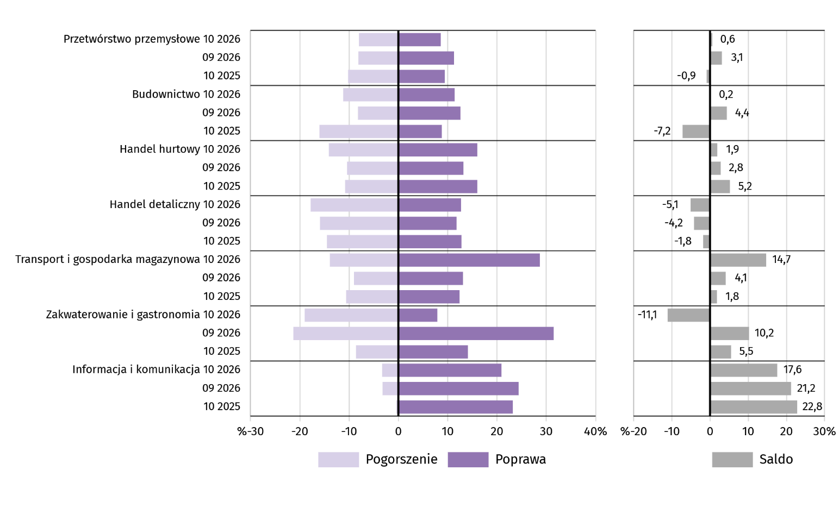
Wykres 12. Wskaźniki ogólnego klimatu koniunktury według rodzaju działalności (sekcje i działy PKD 2007)
Wyniki badania dot. wpływu wojny w Ukrainie na koniunkturę gospodarczą
W październiku br. nadal zdecydowana większość (92%–95%) wszystkich badanych firm działających w handlu detalicznym, hurtowym, usługach, budownictwie i przetwórstwie przemysłowym spodziewa się, że wpływ wojny w Ukrainie na ich aktywność będzie nieznaczny lub nieodczuwalny. Obawy o poważne konsekwencje, a także o skutki zagrażające stabilności przedsiębiorstwa najczęściej pojawiają się wśród podmiotów zajmujących się handlem detalicznym (8%) oraz budownictwem (7%).
Pyt. 1. Negatywne skutki wojny w Ukrainie i jej konsekwencje dla prowadzonej przez Państwa firmę działalności gospodarczej będą w bieżącym miesiącu:
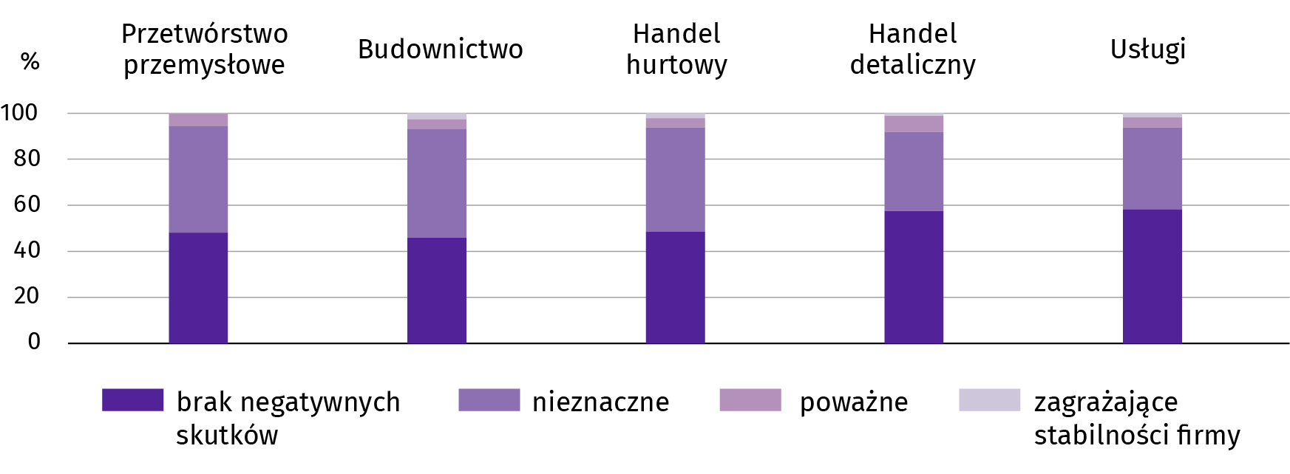
Jako negatywne skutki wojny w Ukrainie przedsiębiorstwa na ogół wskazują w październiku br. wzrost kosztów (wymieniany m.in. przez 81% firm budowlanych i 62% firm usługowych), a także spadek sprzedaży (przychodów), który wskazuje 30% firm zajmujących się przetwórstwem przemysłowym i 27% firm usługowych) oraz zakłócenia w łańcuchu dostaw − w największym stopniu dotyczyły one podmiotów zajmujących się handlem hurtowym (35%) oraz przetwórstwem przemysłowym (27%), a zerwanie umów z wschodnimi kontrahentami – handlem detalicznym (17%).
Pyt. 2. Z zaobserwowanych w ostatnim miesiącu negatywnych skutków wojny w Ukrainie najbardziej do Państwa firmy odnoszą się:
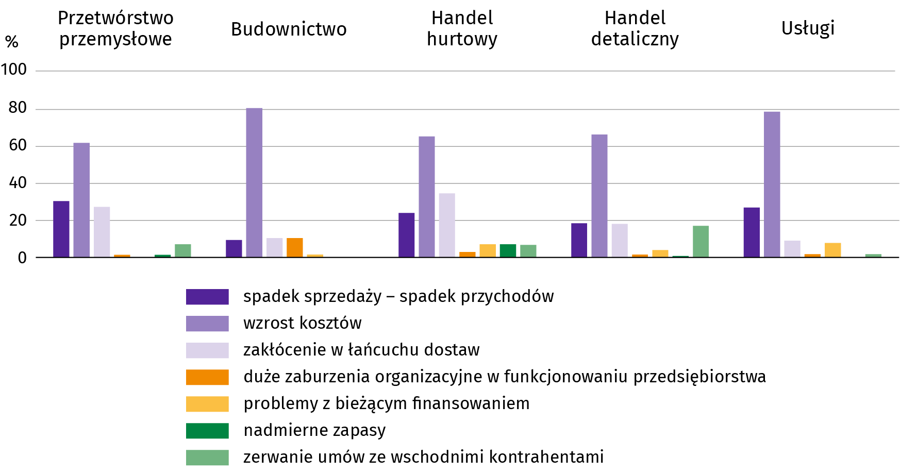
W październiku br. firmy zatrudniające pracowników z Ukrainy w różnym stopniu doświadczyły ich fluktuacji w związku z wojną. W poszczególnych działalnościach zarówno napływ, jak i odpływ zauważyło od 1% do 7% pracodawców. Także zarówno napływ takich pracowników, jak i ich odpływ najczęściej zgłaszały podmioty zajmujące się przetwórstwem przemysłowym.
Zdecydowana większość przedsiębiorców (89%–99%) zadeklarowała, że nie dotyczy ich ani napływ, ani odpływ pracowników z Ukrainy.

Pyt. 3. Jeżeli w Państwa firmie są zatrudnieni pracownicy z Ukrainy, to czy w związku z wojną w Ukrainie zaobserwowali Państwo w ubiegłym miesiącuª:
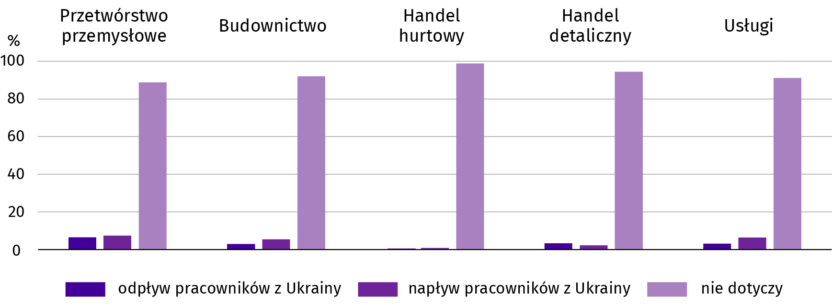
a Dopuszczalne było równoczesne zaznaczenie po jednej odpowiedzi dla każdego z wariantów („odpływ” i „napływ”), w związku z tym suma wariantów może przekroczyć 100%. Odpowiedź „nie dotyczy” zaznaczana była w przypadku, gdy firma nie zatrudnia pracowników z Ukrainy lub nie zaobserwowała w ubiegłym miesiącu ich „odpływu” czy „napływu”.
Wyniki badania dot. procesów cenowych
Przedsiębiorcy w badanych działalnościach na ogół przewidują, że w najbliższych 3 miesiącach ceny usług, materiałów i surowców wzrosną wolniej niż obecnie (od 43% w handlu hurtowym do 56% w handlu detalicznym). Jednak spory odsetek firm spodziewa się wzrostu cen szybszego niż obecnie (os 17% w handlu detalicznym do 29% w handlu hurtowym).
W długim okresie (najbliższe 12 miesięcy) w większości sekcji przedsiębiorcy oczekują spowolnienia wzrostu cen. Na taką sytuację wskazało m.in. 56% firm handlu detalicznego i 54% firm budowlanych. W budownictwie odnotowano największy odsetek firm, w których przewiduje się wzrost cen – 24%.
Pyt. 4. Jak Państwa zdaniem kształtować się będą ceny usług/materiałów/surowców wykorzystywanych przez Państwa firmę w ramach prowadzonej działalności gospodarczej?
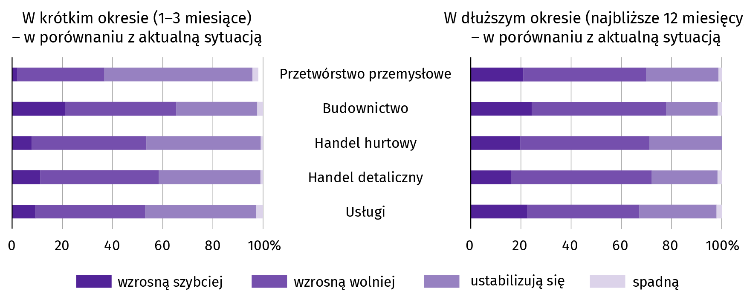
Przedstawiciele wszystkich badanych rodzajów działalności najczęściej byli zdania, że na koszty funkcjonowania firmy w okresie najbliższego kwartału w największym stopniu wpłynie wzrost cen energii i paliw – w każdej sekcji odpowiedziało tak ok. 80–90% ankietowanych. Najwyższy odsetek przedsiębiorców wskazujących ten czynnik wystąpił w handlu detalicznym (94%). Badani, jako czynniki wpływające na koszty funkcjonowania, często wskazywali także m.in. wzrost kosztów zatrudnienia (61–77%) oraz wzrost cen komponentów i usług (47%–74%).

Pyt. 5. Które z poniższych czynników w największym stopniu wpłyną na koszty funkcjonowania Państwa firmy w okresie najbliższego kwartału?
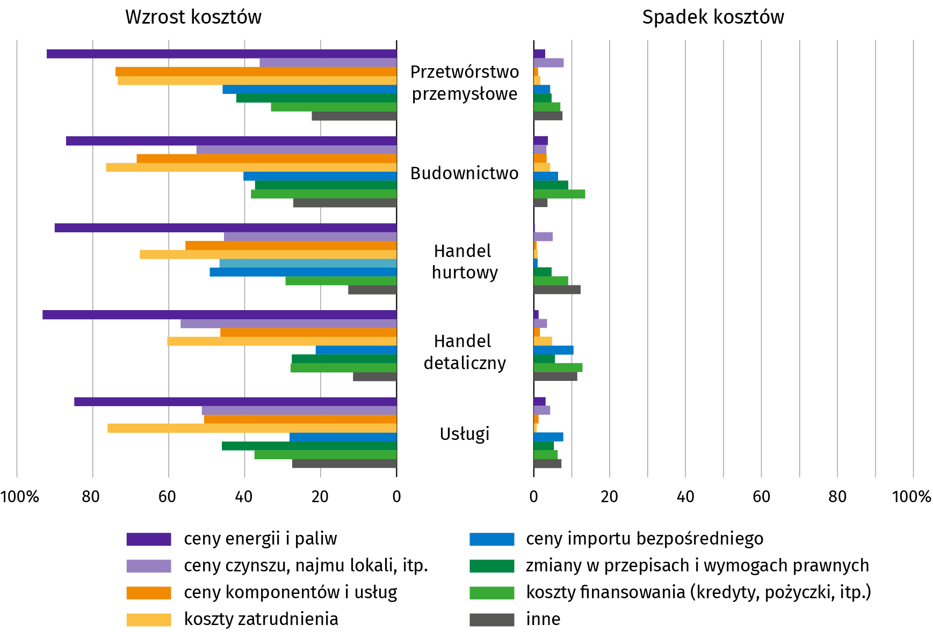
W wyniku zachodzących zmian w warunkach finansowania przedsiębiorstw (m.in. dostępności i kosztów kredytów bankowych) ponad 20% badanych firm działających w handlu hurtowym, przetwórstwie przemysłowym, budownictwie i usługach podejmując decyzje inwestycyjne, wskazuje na ich odłożenie w czasie, od 10% do 14% podmiotów przewiduje ograniczenie produkcji (sprzedaży), a od 11% do 26% rozważa możliwość ograniczenia zatrudnienia. W związku z obserwowanymi i przewidywanymi zmianami w warunkach finansowania wzrostu sprzedaży oczekuje 14% firm handlu hurtowego, a wzrostu zatrudnienia – 10% firm budowlanych.
Pyt. 6. Czy obserwowane i przewidywane zmiany w warunkach finansowania przedsiębiorstwa (koszty kredytów bankowych i ich dostępność, kredyt kupiecki, odroczone płatności, itp.) spowodują, w najbliższych 12 miesiącach, w przypadku?
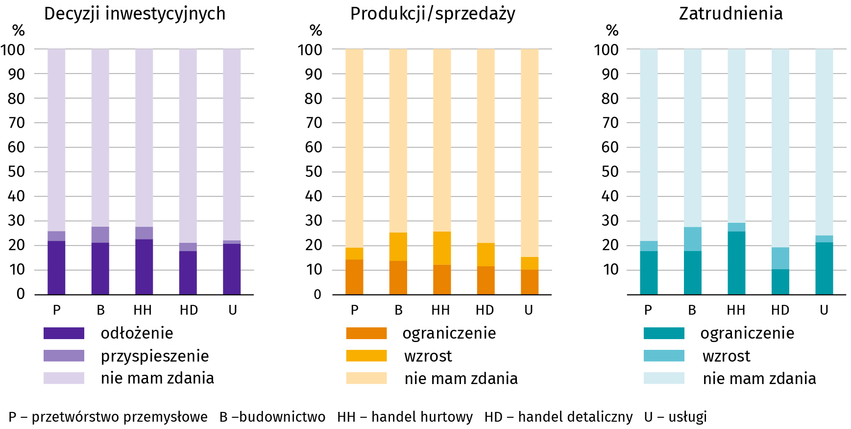
* * *
Więcej na temat wyników badań koniunktury gospodarczej zaprezentowano na stronie Urzędu Statystycznego w Zielonej Górze https://zielonagora.stat.gov.pl/osrodki/osrodek-badan-koniunktury/obk-dane

Opracowanie merytoryczne  Urząd Statystyczny we Wrocławiu  Dyrektor Halina Woźniak  Tel. 71 371 64 00 | Rozpowszechnianie  Dolnośląski Ośrodek Badań Regionalnych  Informatorium Statystyczne  Tel. 71 371 63 62, 71 371 64 55
Osoba do kontaktu z mediami w Urzędzie Statystycznym we Wrocławiu  Alicja Pietrusiewicz  Tel. 71 371 63 63  e-mail: A.Pietrusiewicz@stat.gov.pl |   wroclaw.stat.gov.pl

@WROCLAW_STAT

@UrzadStatystycznyWroclaw
Powiązane opracowania
Sytuacja społeczno-gospodarcza kraju (wersja cyfrowa)
Biuletyn Statystyczny GUS
Koniunktura gospodarcza
Miesięczna informacja o podmiotach gospodarki narodowej w rejestrze REGON
Rejestracje i upadłości przedsiębiorstw w 2 kwartale 2026 roku
Sytuacja społeczno-gospodarcza województw
Koniunktura gospodarcza w województwie dolnośląskim
Biuletyn statystyczny województwa dolnośląskiego
Sytuacja społeczno-gospodarcza Wrocławia
Statystyka Wrocławia
Temat dostępny w bazach danych
Bank Danych Lokalnych
Dziedzinowe Bazy Wiedzy
Rejestr REGON
Ważniejsze pojęcia dostępne w słowniku
Cena bazowa
Ceny skupu
Ceny targowiskowe
Koniunktura gospodarcza
Mieszkania oddane do użytkowania
Nakłady inwestycyjne
Podmiot gospodarki narodowej
Produkcja sprzedana przemysłu
Produkcja budowlano-montażowa
Przeciętne miesięczne wynagrodzenie brutto
Przeciętne zatrudnienie
Przedsiębiorstwo handlowe
Rok gospodarczy w rolnictwie
Sektor przedsiębiorstw w statystyce rynku pracy i wynagrodzeń
Skup produktów rolnych
Sprzedaż detaliczna towarów
Sprzedaż hurtowa
Stopa bezrobocia rejestrowanego
Wskaźnik cen towarów i usług konsumpcyjnych
Wynagrodzenia do obliczania przeciętnego miesięcznego wynagrodzenia

Więcej informacji: Zeszyt metodologiczny. Miesięczny meldunek o działalności gospodarczej przedsiębiorstw
Informacja na temat wdrożenia klasyfikacji COICOP 2018 od danych za 2026 rok.
Przeciętne zatrudnienie po przeliczeniu wymiarów etatów osób niepełnozatrudnionych na pełne etaty.
W dniu 1 czerwca 2025 r. weszła w życie nowa ustawa o rynku pracy i służbach zatrudnienia (Dz. U. z 2025 r. poz. 620), która wprowadziła zmiany w zasadach rejestracji i ewidencji osób bezrobotnych. W rezultacie część publikowanych danych została dostosowana do obecnego stanu prawnego i aktualnej terminologii ustawowej, co może wpływać na porównywalność bieżących danych z wcześniejszymi okresami.
Długotrwale bezrobotni to osoby pozostające w rejestrze powiatowego urzędu pracy łącznie przez okres ponad 12 m-cy w okresie ostatnich 2 lat, z wyłączeniem okresów odbywania stażu i przygotowania zawodowego dorosłych w miejscu pracy.
Zgodnie z art. 69 pkt 7 ustawy o rynku pracy i służbach zatrudnienia (Dz. U. z 2025 r. poz. 620).
Dotyczy wolnych miejsc pracy i miejsc aktywizacji zawodowej.
Dotyczy wolnych miejsc pracy i miejsc aktywizacji zawodowej. Od 1 czerwca 2025 r. dane o ofertach pracy nie są w pełni porównywalne z okresami wcześniejszymi ze względu na zmiany metodologiczne wynikające z wejścia w życie ustawy o rynku pracy i służbach zatrudnienia (Dz. U. z 2025 r. poz. 620).
Załącznik do objaśnień sprawozdawczości z zatrudnienia i wynagrodzeń http://form.stat.gov.pl/formularze/2024/objasnienia/zalacznik_do_objasnien.pdf.
Przeciętne wartości temperatur i opadów obliczono jako średnie arytmetyczne przeciętnych miesięcznych wartości z czterech stacji hydrologiczno-meteorologicznych Instytutu Meteorologii i Gospodarki Wodnej, zlokalizowanych w Jeleniej Górze, Kłodzku, Legnicy i Wrocławiu.
Dane meldunkowe – mogą ulec zmianie po opracowaniu sprawozdań kwartalnych.
Dotyczy osób prawnych, jednostek organizacyjnych niemających osobowości prawnej oraz osób fizycznych prowadzących działalność gospodarczą (bez osób fizycznych prowadzących gospodarstwa indywidualne w rolnictwie).
Badanie zostało przeprowadzone od 1 do 10 października br. na próbie jednostek przemysłowych, budowlanych, handlowych i usługowych. Pytania zostały podzielone na dwie sekcje – pytań dotyczących wpływu wojny w Ukrainie na koniunkturę gospodarczą oraz dotyczących procesów cenowych. Odpowiedzi na cały dodatkowy blok pytań są udzielane na zasadzie dobrowolności. We wszystkich pytaniach prezentowany jest procent (ważony) odpowiedzi respondentów na dany wariant. Dane zostały zagregowane zgodnie z metodologią agregacji (ważenia) stosowaną standardowo w badaniu koniunktury gospodarczej. W przypadku pytań wielokrotnego wyboru (tj. w przypadku, gdy respondent może zaznaczyć więcej niż jedną odpowiedź) suma wszystkich wariantów odpowiedzi może być różna od 100%. W przypadku pytań z możliwością zaznaczenia tylko jednej odpowiedzi suma wynosi 100%.

